A – Nigerie – země protikladů
Program je vhodný spíš pro starší děti (II. stupeň ZŠ). Je vhodné připravit si pomůcky – mapu, ilustrační fotografie, předměty k modlitbě apod.
Vedoucí: Dobrý den, děti. Jste-li šťastné a víte o tom, řekněte amen.
Děti: Amen
Vedoucí: Toto setkání slavíme společně s vědomím, že nás Pán Bůh má rád. Slavíme ve jménu Pána Ježíše, který z nás chce sejmout naše břemena/obtížení. Slavíme ve jménu Ducha svatého, který nás obdaří svým pokojem. Amen.
Úvodní modlitba
Vedoucí: Pomodleme se společně, opakujte slova modlitby po mně. Vedoucí: Milý Pane Bože, děkuji ti za tvou lásku. Děti: Milý Pane Bože, děkuji ti za tvou lásku. Vedoucí: Děkuji za tvé milosrdenství. Děti: Děkuji za tvé milosrdenství. Vedoucí: Děkuji za všechny lidi, kteří nás mají rádi. Děti: Děkuji za všechny lidi, kteří nás mají rádi. Vedoucí: Děkuji za radost a pokoj (mír). AMEN. Děti: Děkuji za radost a pokoj (mír). AMEN

Vedoucí: Dnes se všechno bude točit kolem Nigérie. Tamější ženy připravily pro děti na celém světě texty a písně. Chtějí, abychom poznali jejich zemi.
Děti u nich znají a zpívají písničku „If you´re happy and you know it, clap your hands“ .
My ji také u nás známe - zpívá se v ní: „Když jsi šťastný a víš o tom, zatleskej.“
Píseň
Informace o Nigérii jako zemi protikladů
(je vhodné doplnit promítáním obrázků)
Vedoucí: Náš program pochází z Nigerie. Je to obrovská země v Africe. Je velká jako Německo a Francie dohromady.
Víte něco o Africe? Podívejme se spolu na mapu!
V Africe najdeme všechno. To, co si umíte představit a představujete, ale i mnohem víc. Protože je Nigerie tak velká, najdeme tam také všechno možné.
Najdeme zde velká města, ale na mnoha místech jsou malé vesnice, shluky chýší, kde nejsou ani žádné silnice ani ulice. Na mnoha místech patří k povinnostem dětí přinášet do domácnosti vodu ze studně. Některé jsou hodně daleko a voda není úplně čistá. Protože lidé nemají vodovod, musí používat takovou vodu, jaká vůbec poblíž je.
Na severu Nigérie je částečně hodně sucho. Země je ztvrdlá, a tak, i když hodně prší, déšť nevsákne dostatečně do půdy. Pak nastávají povodně a mnohé vesnice jsou pod vodou.
Ve vesnicích se žije tradičně, ale ve městech najdeme obojí, tradiční i moderní život.
Hlavní město se nazývá Abuja. Na farmářském trhu prodávají ženy zeleninu a ovoce ze svých políček a zahrad. Na trhu je k dostání také ručně vyrobená keramika a obuv.
Uvidíme i vysoké moderní budovy, ale kousek od nich je vidět velká bída a lidi i zvířata, kteří se přehrabují v odpadcích a hledají něco, co by mohli využít.
Život ve velkých městech je částečně podobný životu ve velkých městech v Evropě. Lidé jsou podobně oblečeni jako my. Žijí zde lidé, kteří mají hodně peněz. Ve filmových ateliérech tzv. Nollywoodu se natáčí velké množství filmů, jsou zde populární zpěváci a hudebníci různých stylů.
V Nigerii se chodí do školy 9 let, i když tolik let nechodí do školy všechny děti. Všichni nosí školní uniformy, ale ne všechny rodiny mají na ně peníze. Drahé jsou i školní pomůcky. Rodiny se musí především starat, aby děti měly co jíst. Děti musí pomáhat a především děvčata chodí do školy jen několik málo let.
V Nigerii jsou také mateřské školky, střední i vysoké školy – ale jen pro ty, kteří si je mohou z finančních důvodů dovolit.
Protože Nigérie leží zčásti u moře, zde rostou stromy a keře. Takové, co rostou i ve slané mořské vodě, jsou mangrovy. To je něco velmi neobvyklého. Na severu země žijí muslimové. To jsou lidé, kteří vyznávají Alláha a mají posvátnou knihu korán (jako my máme bibli). Chodí do mešity, to je jejich kostel. Na jihu Nigérie žijí převážně křesťané. V Nigerii žijí lidé i přes rozdílná náboženství v pokoji a míru, i když občas také dochází k nepokojům.

Čtení z bible: Matouš 11,28 Ježíš říká: Pojďte ke mně všichni, kdo se namáháte a jste obtíženi břemeny a já vám dám odpočinout.
Rozhovor: Co to znamená, že je něco opravdu těžkého? Co si myslíš: kde nejsi dost dobrý? Co děláš, když ti něco nejde a jsi smutný? Zážitek: Můžete si zkusit nést na hlavě něco těžkého, např. silnou knihu, těžší krabici…v Africe především ženy nosí takto i hodně těžký náklad. Děti to také zkoušejí.
Píseň
Vedoucí: Nezapomínejte, že Bůh je tu pro nás. Bohu můžeme všechno svěřit. Když jsme smutní nebo něčím obtížení, můžeme mu to říci. Pochopitelně mu můžeme říci i to, co nás těší.
Modlitba s různými předměty
(kameny - pro to, co nám dělá život těžkým, peříčko - pro to, co je snadné a co ulehčuje život, čajová svíčka - pro lidi, které máš rád nebo kteří jsou pro tebe důležití)
Vedoucí: Vezmi si jeden předmět, řekni, co pro tebe znamená, a polož na ubrousek na zem. Nemusíš ale nic říkat, když nechceš, jen si vzít předmět, pomyslet si na někoho, kdo ti leží na srdci a potichu jeho záležitost svěřit Bohu.
Závěrečná modlitba
Vedoucí: Modleme se. Opakujte po mně. Milý Bože - Milý Bože jsem tvé dítě - jsem tvé dítě, předávám ti své břemeno - předávám ti své břemeno. Děkuji za tvou pomoc. - Děkuji za tvou pomoc. Pomoz mi, abych mohl/a pomáhat druhým - Pomoz mi, abych mohl/a pomáhat druhým. Děkuji za děti v Nigérii - Děkuji za děti v Nigérii. Děkuji za děti na celém světě - Děkuji za děti na celém světě Amen – Amen.
Na konec se společně pomodlíme Otče náš.
Požehnání
Bůh ti žehnej, u něho jsi v bezpečí.
Bůh tě provázej v těžkých časech a daruj tobě dobré časy.
U něho můžeš odpočinout a v obnovené síle pokračovat dál životem. Amen

Píseň
B – Pojďte ke mně - jsem tu pro vás!
Program je vhodný spíš pro menší děti (I. stupeň ZŠ), první část i pro děti předškolní. Je vhodné připravit si pomůcky – mapu, ilustrační fotografie, pro malé děti obrázky zvířat, obrázky nebo pomůcky pro aktivitu „Třídění odpadu“ apod.)
Vedoucí: Naši bohoslužbu začínáme ve jménu Božím. On nám dává sílu a odvahu. Ježíš říká: Pojďte ke mně. Jsem tu pro vás. Boží Duch nám pomáhá, abychom tu byli jedni pro druhé. Amen.
Úvodní modlitba
Vedoucí: Bože, přicházíme k tobě. Chceme společně slavit bohoslužbu. Chceme společně zpívat i modlit se. Buď uprostřed nás. Amen.
Pomodleme se společně, opakujte slova modlitby po mně. Vedoucí: Milý Pane Bože, děkuji ti za tvou lásku.
Děti: Milý Pane Bože, děkuji ti za tvou lásku. Vedoucí: Děkuji za tvé milosrdenství. Děti: Děkuji za tvé milosrdenství. Vedoucí: Děkuji za všechny lidi, kteří nás mají rádi. Děti: Děkuji za všechny lidi, kteří nás mají rádi. Vedoucí: Děkuji za radost a pokoj (mír). AMEN. Děti: Děkuji za radost a pokoj (mír). AMEN

Píseň
O zemi
Vedoucí: Světový den modliteb slaví lidé na celém světě. Zpívají, modlí se a naslouchají Božímu slovu z bible. Letos nás zvou ženy z Nigerie. Nigerie je obrovská země v Africe. Žije tam 230 milionů obyvatel. To je asi 23x víc než lidí u nás. V Nigerii se mluví více než 500 různými jazyky. Většinou však lidé znají i angličtinu.
Jedna: Chci vám něco říci o Nigerii. Dobře poslouchejte. Podívejte se sem na mapu Afriky, na její západní část. Nigerie je velice rozsáhlá země a má mnoho různorodých oblastí. Jsou tam velká moderní města. Jsou tam malé vesnice s tradičními kulatými chýšemi. Na jihu země hraničí Nigerie s Atlantickým oceánem. Řeka Niger zde vtéká do moře a vytváří velkou nigerijskou deltu, oblast s lagunami a porostem mangrovníků. Mangrovníky jsou stromy, které koření ve vodě, i ve slané. V jejich větvích žije mnoho ptáků. Mezi kořeny žijí ve vodě krabi, mušle a malé rybky. Také tu jsou krokodýli.
Jedna: Na severu země jsou vysočiny a savany. Savany jsou pokryty trávou s jednotlivými stromy a keři. Žije tu velké množství zvířat, např. bůvoli, sloni a žirafy. Je tu i mnoho druhů ještěrek. Nigerie je v tropickém pásmu, to znamená, že je tu po celý rok horko, asi 30 stupňů. Na severu - v oblastech savan, je horko a sucho. Na jihu, v pralesích a oblastech mangrovníků, je horko a vlhko.
Jedna: V deltě Nigeru se těží ropa a pak se vyváží. Bohužel to neznamená, že by to přinášelo užitek mnoha lidem. Většina lidí v Nigerii je chudých. Ropa a její těžba navíc znečišťuje vodu a ta pak chybí lidem i zvířatům. Lidé jsou z toho nemocní. Velkým problémem v Nigérii jsou také odpadky, které se skladují na velkých haldách.

Aktivita – třídění odpadu (vhodná především pro předškolní děti a do věku cca 8 let)
Vedoucí: Zkusili jsme si, jak je těžké správně třídit odpadky. A velmi těžké je v tom také vytrvat. Víme ale, že Bůh nám k tomu dává sílu a také že nám v tom pomáhají starší kamarádi, sourozenci i rodiče a další dospělí. Potom se můžeme společně radovat nad dobře vykonaným dílem.

Píseň

(Pro předškolní děti zde můžeme liturgii ukončit závěrečnou modlitbou a požehnáním. Pro školáky můžeme navázat dalším tématem.)

Vedoucí: Teď vám budu vyprávět o dívce jménem Chioma. (Příběh můžeme doplňovat rozhovorem/zamyšlením.)
Chioma chodí do 4. třídy. V Nigérii mnoho dětí chodí do školy jen 6 let, i když je škola bezplatná, není levná. Rodiče totiž musí dětem opatřit školní uniformu, a to není levné, a také platit školní pomůcky. Kratší dobu chodí do školy především dívky. Rodiče si myslí, že školu nepotřebují a že bude lepší, když pomohou doma.
Tak je to i s Chiomou.
Školní zvonek zazvonil na přestávku. Děti vyběhly ze svých tříd do školní zahrady, aby si hrály. Ve třídě zůstala jedna holčička - Chioma, seděla sama s otevřenou učebnicí matematiky a slzy ji tekly na text v učebnici. Slova učitelky z dnešního rána jí zněla v uších. Opakovala si: Nejsem dost dobrá. A co bylo horší: všichni její kamarádi postoupili do vyšší třídy, zatímco ona zůstala v té své čtvrté, nepostoupila výš.
Rozhovor: Měli jste někdy pocit, že je pro vás něco příliš těžké? Jaký to je pocit, když jsi přesvědčený/á, že nejsi dost dobrý/á? Co děláš, když je ti ve škole smutno?
Dobrá, budeme pokračovat v našem příběhu. Teplý vánek nesl do třídy zvuky dětí hrajících si venku a Chioma se cítila ještě osamělejší. Ale pak uslyšela kroky. Objevily se dvě její kamarádky. Na jejich tvářích se zračilo znepokojení, když uviděly, že Chioma pláče. Zeptaly se jí tiše: proč si neužíváš přestávku? Já to nezvládnu, zašeptala Chioma a ukázala na svůj domácí úkol z matematiky. Můj táta mi řekl, že pokud znovu selžu, nebudu se moci vrátit do školy. Dupe se usmála a přitáhla si k ní židličku. Řeknu ti tajemství. V 1. a 2. třídě mi všichni říkali „zpomalené dítě“. Cítila jsem se přesně jako ty teď.
Rozhovor: Měl/a jsi někdy kamaráda/ku, který/á byl/a smutná? Co jsi řekla nebo udělala, když sis všimla, že je kamarád/ka smutný/á?
Vedoucí: Chioma překvapeně vzhlédla. “Ale ty jsi teď z nejlepších studentů. Jak se to stalo?“
Dupe řekla: „Moji rodiče se za mne modlili a mamka mne naučila, co mám říkat, speciální modlitbu. Chceš se ji naučit? Tím se to změnilo!“
Chioma přikývla. Dupe sepjala ruce a řekla: „Každé ráno před vyučováním říkám: ´Milý Bože, jsem tvé dítě. Jsem chytrá. Mohu se to naučit a zlepšovat. Amen.´“
Tři kamarádky se postavily do kruhu a sepjaly ruce. Teplé sluneční paprsky proudily skrze okno třídy. Společně opakovaly slova modlitby a jejich hlasy byly stále hlasitější s každým slovem. Říkaly: „Bože, jsem tvé dítě, jsem chytrá, mohu se to naučit a zlepšovat. Amen.“ To byl jen začátek. Každou středu a pátek o přestávce místo hraní Dupe a Godiya pomáhaly Chiome s učením.
Rozhovor: Jak kamarádky pomohly Chiome, když se trápila? Co si myslela Chiome o jejich pomoci? Co jí pomohlo víc - modlitby, pomoc s učením nebo oboje? Co vám pomáhá v těžké situaci?

Vedoucí: Podívejme se, jak modlitby a pomoc ulehčily Chiome v její starosti (břemeno)!
Za 2 měsíce svolala třídní učitelka poradu. Chiomino srdce zrychleně bilo - ale tentokrát ne s obavami. “Mám výbornou zprávu,“ řekla třídní učitelka s úsměvem. „Chiome se vypracovala na 2. místo ve třídě.“ Celá třída vybuchla jásotem a nejhlasitěji Dupe a Godiya. Když objímaly svou kamarádku, vzpomínaly na špatný den před 2 měsíci a jak malá modlitba a trochu přátelství pomohly ulehčit Chiome její břemeno. Vidíte, že Bůh nám sesílá jako pomoc naše přátele. Když se společně modlíme a pomáháme si navzájem, pak to, co vypadá nemožné, se stává možným.
Modlit se znamená říci Bohu, co máme na srdci. Někdy to jsou věci, ze kterých se radujeme. Někdy to jsou věci, ze kterých jsme smutní. To všechno můžeme v důvěře předložit Bohu. On vidí do našeho srdce. Pamatujme, že nás zve k sobě a chce nám pomoci. Chce, abychom i my tu byli pro druhé, k pomoci.

Závěrečná modlitba
Vedoucí: Modleme se. Opakujte po mně. Milý Bože - Milý Bože jsem tvé dítě - jsem tvé dítě, předávám ti své břemeno - předávám ti své břemeno . Děkuji za tvou pomoc. - Děkuji za tvou pomoc. Pomoz mi, abych mohl/a pomáhat druhým - Pomoz mi, abych mohl/a pomáhat druhým. Děkuji za děti v Nigérii - Děkuji za děti v Nigérii. Děkuji za děti na celém světě - Děkuji za děti na celém světě Amen – Amen.
Na konec se společně pomodlíme Otče náš.

Požehnání
Ať ti Bůh žehná a chrání tě. Ať ti dá sílu a odvahu. Ať tě provází svou pomocí. Amen

Píseň

Písničky pro předškolní děti

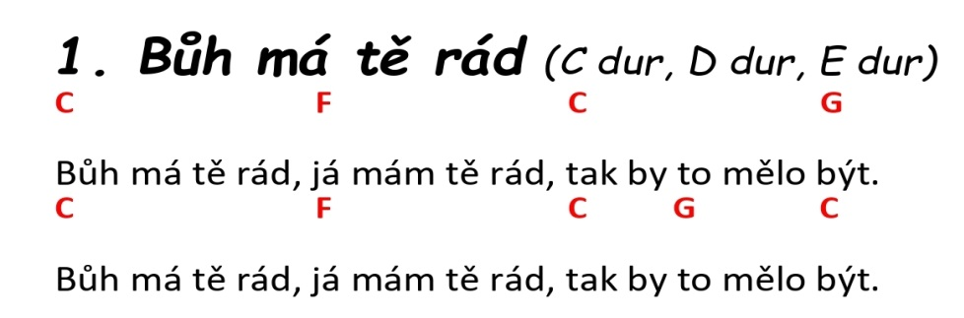

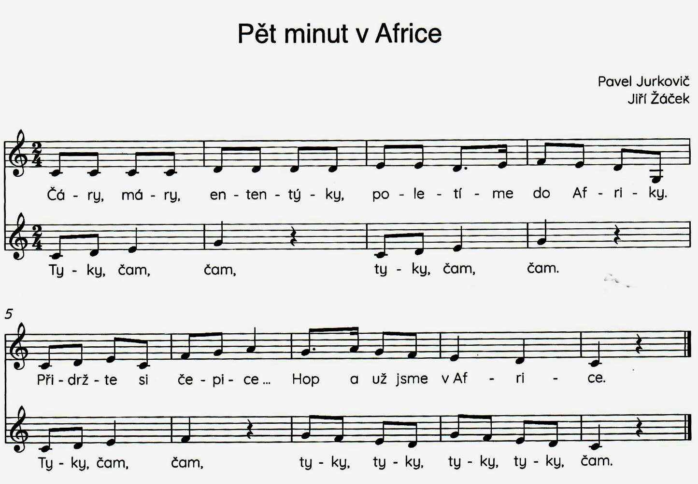

Lvi a lvice pod palmami
hrozitánsky špulí tlamy,
loví myši v oáze,
přibývají na váze.

Sloni troubí písně sloní,
až nám z toho v uších zvoní,
vytrubují zvesela
jako správná kapela.

Žirafa jen mhouří víčka,
žďuchá hlavou do sluníčka.
Chodí k němu na táčky,
okusuje obláčky.

Paviáni křičí zdola:
- Žirafo, hej, hola hola!
Jak se máš tam nahoře?
Dohlédneš až za moře?

